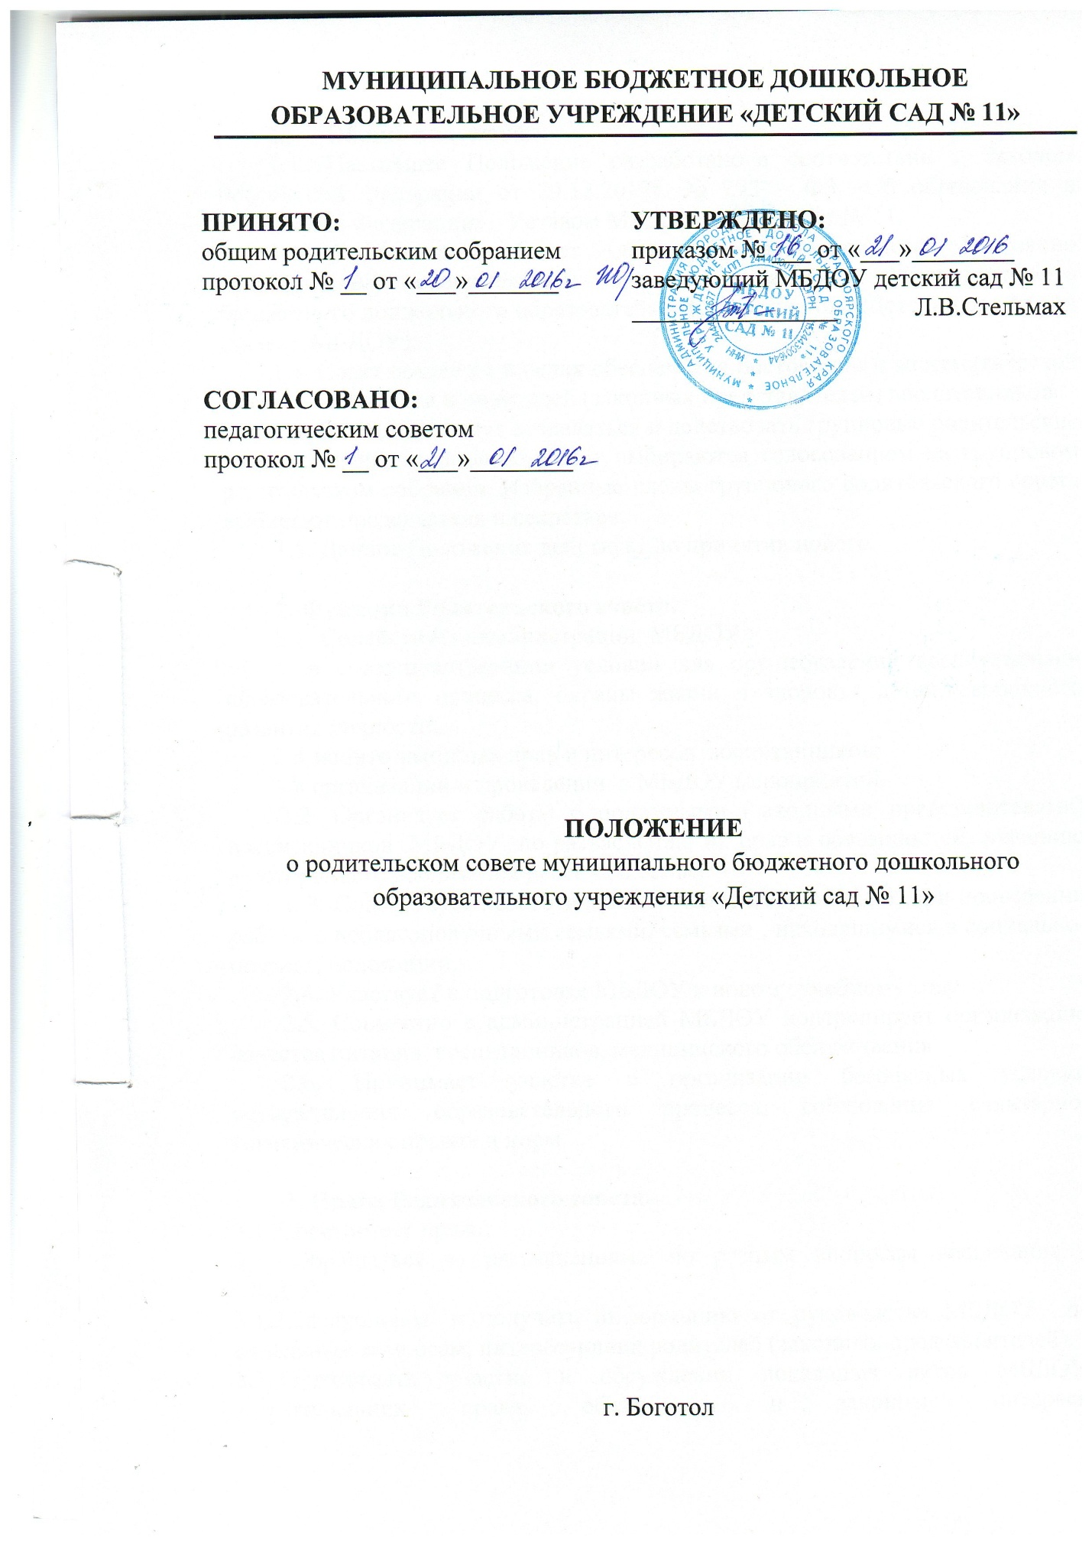

1. Общие положения.
1.1. Настоящее Положение разработано в соответствии с Законом Российской Федерации от 29.12.2012г. № 273 – ФЗ «Об образовании в Российской Федерации», Уставом МБДОУ детский сад № 11.
1.2. Родительский Совет (далее – Совет) является постоянно действующим совещательным органом управления Муниципального бюджетного дошкольного образовательного учреждения «Детский сад № 11» (далее - МБДОУ).
1.3. Совет создается в целях обеспечения постоянной и систематической связи детского сада и родителей (законных представителей) воспитанников.
1.4. В МБДОУ могут создаваться и действовать групповые родительские советы. Члены группового Совет выбираются голосованием на групповом родительском собрании. Избранные члены группового родительского совета выбирают председателя и секретаря.
1.5. Данное Положение действует до принятия нового.

2. Функции Родительского совета.
2.1. Содействует администрации МБДОУ :
- в совершенствовании условий для осуществления воспитательно-образовательного процесса, охраны жизни и здоровья детей, свободного развития личности;
- в защите законных прав и интересов воспитанников;
- в организации и проведении в МБДОУ мероприятий.
2.2. Организует работы с родителями (законными представителями) воспитанников МБДОУ по разъяснению их прав и обязанностей, значению всестороннего воспитания ребенка в семье.
2.3. Содействует педагогическому коллективу МБДОУ при проведении работы с неблагополучными семьями, семьями , находящимися в социально- опасном положении.
2.4. Участвует в подготовке МБДОУ к новому учебному году.
2.5. Совместно с администрацией МБДОУ контролирует организацию качества питания воспитанников, медицинского обслуживания.
2.6. Принимает участие в организации безопасных условий осуществления образовательного процесса, соблюдения санитарно-гигиенических правил и норм.

3. Права Родительского совета.
3.1. Совет имеет право:
3.1.1.Обращаться за разъяснениями по разным вопросам воспитания в МБДОУ.
3.1.2.Заслушивать и получать информацию от руководства МБДОУ по отдельным вопросам, интересующих родителей (законных представителей).
3.1.3.Принимать участие в обсуждении локальных актов МБДОУ, затрагивающих права, обязанности и законные интересы несовершеннолетних обучающихся и их родителей (законных представителей).
3.1.4.Давать разъяснения и принимать меры по рассматриваемым обращениям в пределах своей компетенции.
3.1.5.Поощрять родителей (законных представителей) воспитанников за активную работу в Совете, оказание помощи в проведении мероприятий и т. д.
3.1.6. Представитель Совет может присутствовать (с последующим информированием Совета) на отдельных заседаниях педагогического совета, других органов самоуправления по вопросам, относящимся к компетенции Совета.

4. Ответственность Родительского совета
4.1. Совет несет ответственность за:
- выполнение решений, рекомендаций Совета;
- соответствие принимаемых решений законодательству РФ;
- бездействие отдельных членов родительского совета или всего Совета.
5.2. Члены Совета во главе с его председателем несут ответственность за эффективность работы Совета перед общим родительским собранием.

5. Организация работы Родительского совета.
5.1. В состав Совета входят родители (законные представители) воспитанников в количестве не менее одного человека от каждой группы. Представители в Совет избираются на групповых родительских собраниях в начале учебного года.
5.2. Численный состав Совета МБДОУ определяет самостоятельно.
5.3. Из своего состава Совет избирает председателя, секретаря.
5.4. Председатель Совета::
-организует деятельность Совета;
-информирует членов Совета о предстоящем заседании не менее чем за 15 дней до его проведения;
-организует подготовку и проведение заседания Совета;
-определяет повестку дня;
-контролирует выполнение решений Совета.
5.5. Для координации работы Совета в его состав входит представитель МБДОУ из числа педагогических работников.
5.6. Заседания Совета проводятся по мере необходимости, но не реже одного раза в год.
5.7. О своей работе Совет отчитывается перед общим родительским собранием.
5.8. Совет правомочен выносить решения при наличии на заседании не менее половины своего состава. Решения принимаются простым большинством голосов.

6. Делопроизводство Родительского совета.
6.1. Совет ведет протоколы своих заседаний.
6.2. Протоколы подписываются председателем и секретарем Совета.
6.3. Нумерация протоколов ведется от начала учебного года.

